本科毕业设计（论文）

基于Django的校园社团管理系统

Django - based campus community management system

学 院： 软件学院
专 业： 软件工程
学生姓名： 严建伟
学 号： 16301079
指导教师： 李宇

北京交通大学
2026年11月

学士论文版权使用授权书
本学士论文作者完全了解北京交通大学有关保留、使用学士论文的规定。特授权北京交通大学可以将学士论文的全部或部分内容编入有关数据库进行检索，提供阅览服务，并采用影印、缩印或扫描等复制手段保存、汇编以供查阅和借阅。

（保密的学位论文在解密后适用本授权说明）

学位论文作者签名： 指导教师签名：

签字日期： 年 月 日 签字日期： 年 月 日

中文摘要
摘要：随着大学社团的发展，社团活动已经不仅仅是年轻人的娱乐项目，更是当前大学生学习课外知识，培养各种现实能力的重要途径，目前大多数学校并没有对校内社团以及对应的社团活动进行管理，在此提出一个社团活动管理系统，让学校深入了解学生的生活，让不同社团的人互相借鉴，互相学习，达到各个社团的活动多样化，给想加入社团的人更多了解社团的机会和社团的信息。本论文的研究方法通过搭建一个社团活动管理系统，针对各个问题点设计功能，通过现有的技术开发一个基于django的校园社团活动管理系统，通过python搭建一个管理平台，实现功能模块，本社团活动管理系统的使用者，包括社团活动负责人，平台管理员，以及普通学生，根据不同的使用者实现不同的功能模块。实验结果表明，所设计的校园社团管理系统可以提高学生的信息获取效率，节省不必要的时间，并在一定程度上简化了社团活动进程的复杂度。

关键词：Django；校园社团活动；社团管理 。

ABSTRACT
ABSTRACT:
Along with the development of the university community, community activities have not just young people entertainment, but also the current college students' extracurricular knowledge, cultivating ability of various real important way, at present most of the schools and no club activities of the campus community as well as the corresponding management, put forward in this a community management system, make in-depth knowledge of the students' school life, make people in different communities learn from each other, learn from each other, to each community activity diversification, to those who want to join the community more chance to get to know a society and corporate information.The research method of this paper through building a community management system, aiming at various problems point design function, through the existing technology to develop a campus community management system based on django, through the python build a management platform, realize the function module, users of the community management system, including the community activities, platform administrator, as well as ordinary students, according to different users to realize different function module. Experimental results show that the designed campus community management system can improve students' information acquisition efficiency, save unnecessary time, and to some extent simplify the complexity of community

KEYWORDS：Django; Campus club activities; Community management

目 录
中文摘要 i
ABSTRACT ii
目 录 iii
1 引言 1
2 1级标题（小四、黑体、左对齐、空1字符） 2
2.1 2级标题（小四、宋体、首行缩进1字符） 3
2.1.1 3级标题（小四、宋体、首行缩进2字符） 3
3 1级标题 4
3.1 2级标题 4
3.1.1 3级标题 4
4 1级标题 5
4.1 2级标题 5
4.1.1 3级标题 5
5 结论 6
参考文献 7
致 谢 8
附 录 8

目录说明：

1级标题（小四、黑体、左对齐、空1字符）
2级标题（小四、宋体、首行缩进1字符）
3级标题（小四、宋体、首行缩进2字符）

- 引言
  - 国内外发展现状
目前在国外，集中式的学生社团管理系统，产生于20世纪70-80年代，是基于大型计算机开发的，成为了学生社团管理产品的第一代，其缺点是比较庞大；由于桌面化的计算机的推广，在90年代，出现了第二代学生社团管理产品，实现的是桌面计算机对于本网内的管理设备控制，其主要缺点是无法实现联网控制；新世纪，随着网络的普及化，结合了电子化、系统控制化、系统协同化技术，产生了新环境下的第三代学生社团管理系统，能够较好地满足网络化体系。对于大学生社团存储型体系，国内外目前并没有一个统一的定义，其主要是有效地处理大学生社团业务工作，美国M.D.Zisman教授认为，把系统、计算机技术、通讯技术结合起来，完成大学生社团管理，在大型数据库下，存储与管理大学生社团体系数据，实现了综合技术的研究 。其概念，也就是提出了系统的基本功能，没有准确的定义其范畴。
随着技术手段的进步，学生社团管理服务模式比较局限，不适应时代发展要求，学生社团管理的数字化、信息化在所难免。学生社团管理系统，通过学生社团统计与管理功能，是科学革命和技术革命的迅速发展的产物，学生社团管理系统作为数字化高校的重要组成，是实现学生社团科学管理的保障，发挥着重要作用。

  - 基于Django的管理系统优势
Django是使用python进行web开发的一个高效开发框架，具有以下优势：
- 非常高效的web应用搭建；
- 非常高效的web功能处理；
- 完善的ORM操作[程序中的数据和数据库中的数据的对应(增删改查)关系]
- 非常强大的表单处理
- 非常强大的网页模板视图[网页、模板语法(视图)]
- 非常强大的路由功能[url地址和处理函数之间的映射(对应)关系]
7. 硬件性能突破缓存处理
Django在发展的过程中，为了达到非常高效率的网站结构搭建，提供给开发人员一个干净整洁的项目结构，让开发人员更多的精力集中在功能开发上、而不是技术实现上，所以Django对于常规的MVC处理模式进行了升级——MVT处理模式
MVT处理模式：是在MVC处理模式上，升级得到的一种更加符合实际项目开发流程的处理思路；在这种处理模式中，将功能比较单一的控制器Controller部分，封装成了路由！由路由来完成请求的分发操作。

  - 本文的研究内容及结构安排
本项目意在开发一个基于django的校园社团活动管理系统，通过python搭建一个web系统，使用角色包括社团活动负责人，平台管理员，以及普通学生。根据不同的使用者存在不同的功能模块。各个社团向系统提交活动信息，活动成功，同时宣传自己社团的魅力，增加社团之间互相交流的机会，社团之间相互借鉴，互相学习。对于系统管理员，管理查看社团信息（包括社团各级人员，以及活动联系方式）以及管理查看社团活动信息，在一定程度上，管理员可以监管社团活动，防止社团活动内容出现安全隐患；对于社团活动负责人，发布社团活动预告，展示社团活动成果，以及查看所有社团活动信息 ，有些社团活动面向非社内人员的，可以通过本系统，吸引学生参与，同时通过社团活动信息的共享，甚至可以扩展学生人脉与交流能力。对于普通学生用户，他们可以搜索信息，并且可以留言评论，根据不同的社团活动，用户可以根据社团活动中留下的联系方式联系相关人员参加社团活动。并且通过了解对比各种社团详情，想要加入社团的学生可以有更好的选择。此外还包括一些社团活动所需要的一些功能，包括场地申请，签到，面试，在线答题，绩效考核，活动人员安排，时间安排等等。
使用一个开放源代码的Web应用框架--Django，由Python写成,采用了MVT的软件设计模式，即模型Model，视图View和模板Template。前端界面拟用Vue框架结合js图表库实现，在数据库方面使用Oracle数据库，处理速度快，安全级别高，信息统计功能利用ECharts报表，使用 JavaScript 实现的开源可视化库，可以流畅的运行在 PC 和移动设备上。
。
- 基于Django的校园社团管理系统设计
  - 总体架构设计
校园社团活动管理系统包括学生端，管理员端，社团负责人端，管理员端实现各种信息管理功能，完成对社团信息，社团活动信息，账号信息，回应社团提问等功能。社团负责人端实现场地申请，修改社团信息，提交社团活动信息，社团活动成果信息，提出签到活动，社团面试详情以及活动人员安排，时间安排等操作功能。学生端实现签到功能，查询信息功能以及评论留言功能。

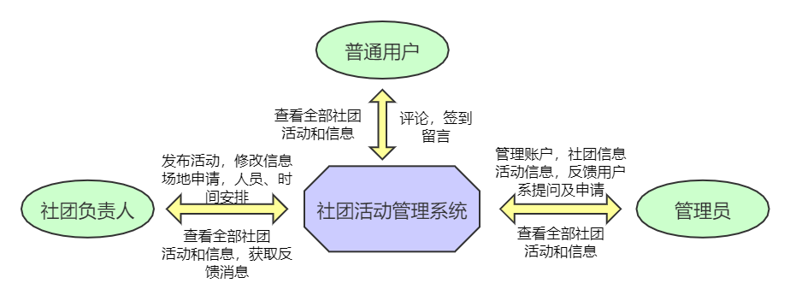
图2-1 校园社团管理系统

    - 系通用功能设计
功能包括登陆，注册，统计信息。
统计信息通过查询数据库中信息内容，绘制饼图和折线图表显示出来，具体包括显示活动最多的几个社团以及各个社团的具体活动数目，社团成员数目统计详情等等。

    - 系统管理员端设计
系统管理员角色主要是学校老师，或者授予相应权限的学生，使用者使用本系统的功能达到在一定程度内对社团活动的监管，解决社团活动所需要的场地申请问题，社团负责人账户修改增加功能，对其用户提出的对学校有利的建议进行筛选考虑，回应用户提问等。通过本系统获得社团动向，了解学生兴趣，借鉴社团活动内容，为学校未来展开类似活动提供借鉴以及经验。
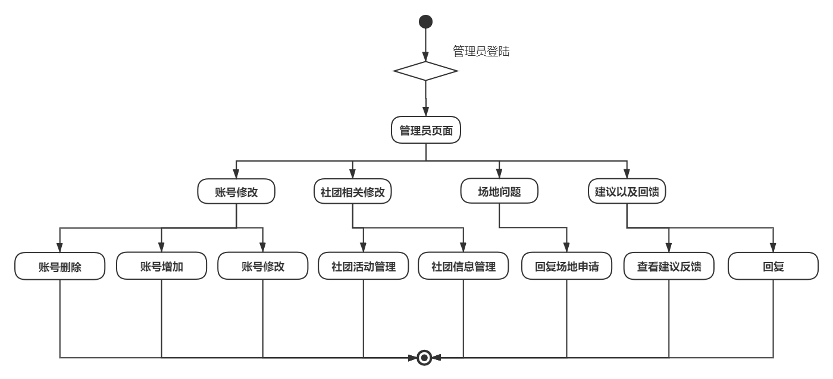
图2-2 系统管理员功能活动图

    - 社团负责人端设计

社团负责人角色具体操作人员由社团内部自定，社长管理社团负责人账户，交与指定负责人进行相应的操作，使用本系统达到社团活动目的，主要包括查看查看社团信息，社团活动信息，了解其他社团的社团活动内容，达到借鉴学习的目的；管理社团信息，发布社团活动信息，展示社团活动成果，让更多的学生加入社团，展示社团魅力；提出场地申请，对于部分社团活动需要场地，比如开考评大会等，可以在系统中提出场地申请，等待系统管理员的回应；社团面试信息，招新信息发布，在招新季社团可以发布相应信息，吸引学生加入；活动人员安排，社团负责人可以在系统中对社团成员进行安排，分配任务等活动；活动时间安排；发布社团成员签到信息等。

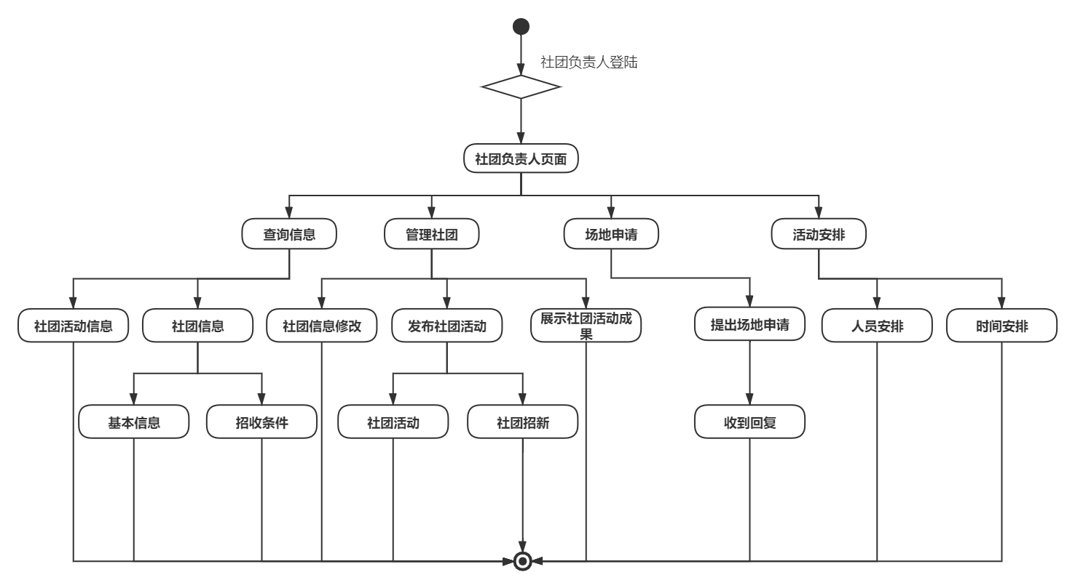

图2-3 社团负责人活动图
    - 普通学生用户端设计

普通学生用户包括未加入社团的学生和已加入社团的学生两种，普通学生用户可以在本系统中查看社团信息，社团活动信息，以及社团活动成果，可以对社团活动内容等提出合理的评论，对系统管理员留言建议

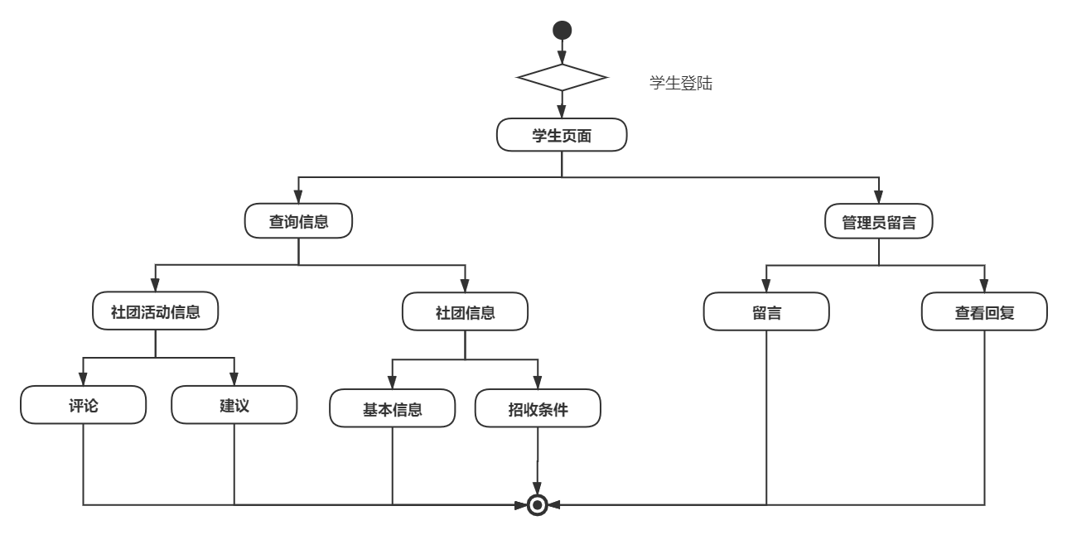

图2-4 普通学生活动图
  - 数据设计分析
    - 用例图
用例图(Use Case Diagram)是由软件需求分析到最终实现的第一步，它描述人们如何使用一个系统。用例视图显示谁是相关的用户、用户希望系统提供什么样的服务，以及用户需要为系统提供的服务，以便使系统的用户更容易理解这些元素的用途，也便于软件开发人员最终实现这些元素。用例图在各种开发活动中被广泛的应用。
当用例视图在外部用户出现以前出现时，它捕获到系统、子系统或类的行为。它将系统功能划分成对参与者（即系统的理想用户）有用的需求。而交互部分被称作用例。用例使用系统与一个或者多个参与者之间的一系列消息来描述系统中的交互。
在此系统中，参与者包括学生用户，管理员，社团负责人，学生用户用例包括留言评论，查询信息，登陆注册；管理员用例包括账号修改，社团修改，登陆注册，场地管理，建议回馈；社团负责人包括查询信息，场地申请，活动安排，提交社团活动信息，活动成果等信息管理。

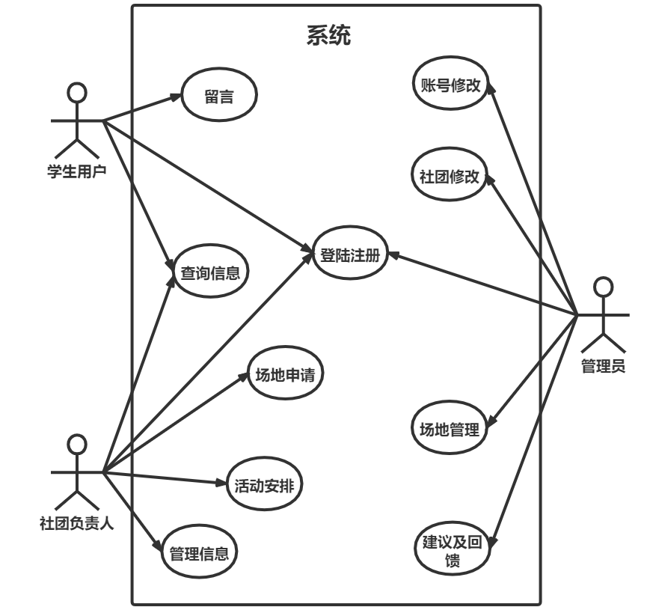

图2-5 系统用例图
    - 系统架构图

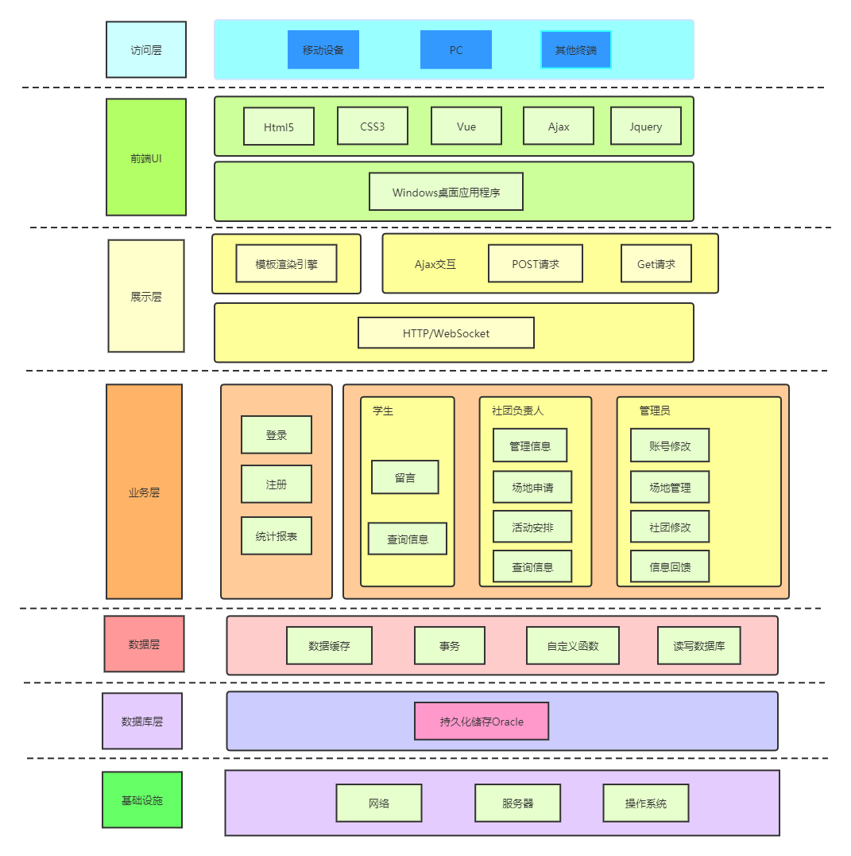
图2-6 系统架构图

    - ER图
E-R图也称实体-联系图(Entity Relationship Diagram)，提供了表示实体类型、属性和联系的方法，用来描述现实世界的概念模型。
它是描述现实世界关系概念模型的有效方法。是表示概念关系模型的一种方式。用“矩形框”表示实体型，矩形框内写明实体名称；用“椭圆图框”或圆角矩形表示实体的属性，并用“实心线段”将其与相应关系的“实体型”连接起来；
用”菱形框“表示实体型之间的联系成因，在菱形框内写明联系名，并用”实心线段“分别与有关实体型连接起来。
- R图设计的正确与否取决于数据库设计人员能否真正把握应用环境的业务流程以及在该业务流程中所涉及的各个客观对象和他们之间发生的活动，这需要作准确深入的用户需求分析。这些客观对象如果需要记录的话，就抽象为E-R图中的实体（描述实体的众多相关数据就抽象为实体的属性，将具有相同属性的众多实体抽象为实体型）。它们之间发生的活动如果也需要记录的话，就抽象为E-R图中的联系，这是E-R图设计的重点。
根据用例图形成具体的ER图。

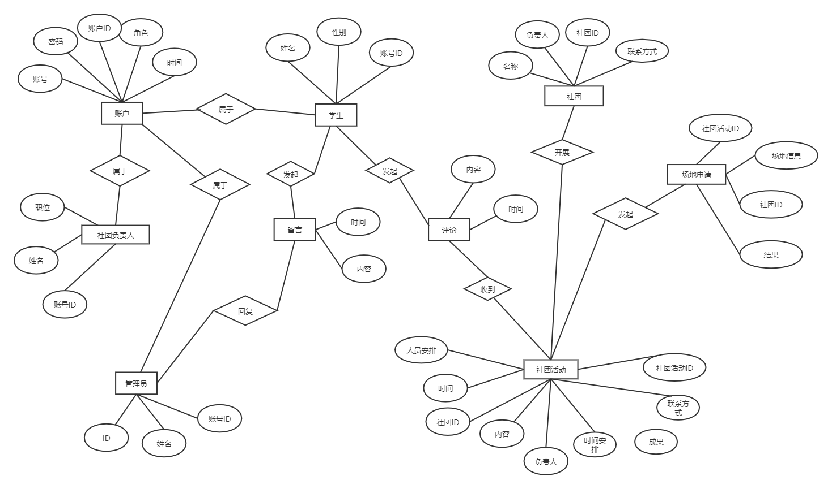
图2-7 社团管理系统ER图

    - 类图
类图一般在详细设计过程中出现，主要用来描述系统中各个模块中类之间的关系，包括类或者类与接口的继承关系，类之间的依赖、聚合等关系。
它还描述每一个类的详细信息，包括变量，和方法。
通过类图，就能实际的把系统中的各个类，即对象描述清楚，下一步就是按照这个详细的设计编码了。

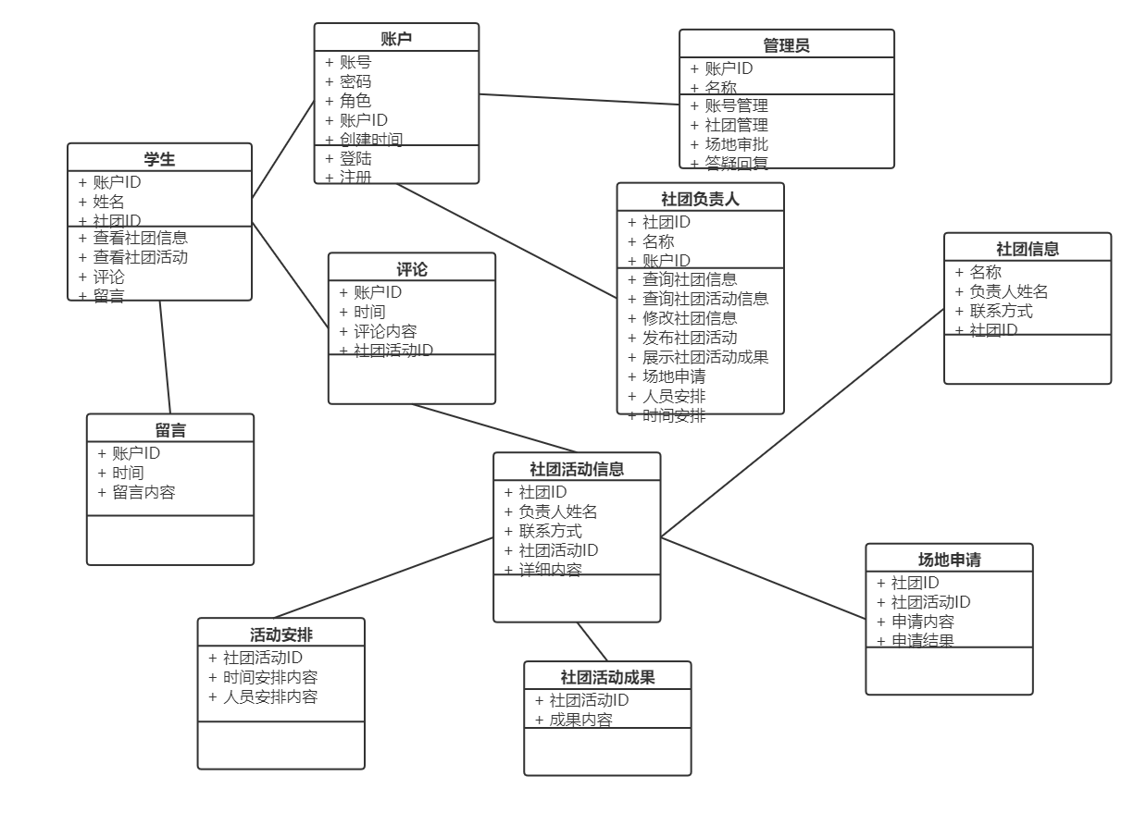
图2-8 社团管理系统类图

  - 系统相关技术分析
    - Django概述
Django是一个由Python编写的具有完整架站能力的开源Web框架。使用Django，只要很少的代码，Python的程序开发人员就可以轻松地完成一个正式网站所需要的大部分内容，并进一步开发出全功能的Web服务。
Django本身基于MVC模型，即Model（模型）+View（视图）+ Controller（控制器）设计模式，因此天然具有MVC的出色基因：开发快捷、部署方便、可重用性高、维护成本低等。Python加Django是快速开发、设计、部署网站的最佳组合。
Django诞生于2003年，2006年加入了BSD许可证，成为开源的Web框架。Django这一词语是根据比利时的爵士音乐家Django Reinhardt命名的，有希望Django能够优雅地演奏（开发）各种乐曲（Web应用）的美好含义。
Django是由美国堪萨斯（Kansas）州Lawrence城中的一个新闻开发小组开发出来的。当时Lawrence Journal-World报纸的程序员Adrian Holovaty和Simon Willison用 Python 编写Web新闻应用，他们的 World Online小组制作并维护了当地的几个新闻站点。新闻界独有的特点是快速迭代，从开发到上线，通常只有几天或几个小时的时间。为了能在截止时间前完成工作，Adrian和Simon打算开发一种通用的高效的网络应用开发框架，也就是Django。
    - Oracle概述
Oracle数据库系统是美国Oracle（甲骨文）公司提供的以分布式数据库为核心的一组软件产品，是目前最流行的客户/服务器（Client/Server，C/S）或浏览器/服务器（Browser/Server，B/S）体系结构的数据库之一。
Oracle数据库是目前世界上使用最为广泛的数据库管理系统，作为一个通用的数据库系统，它具有完整的数据管理功能；作为一个关系数据库，它是一个完备关系的产品；作为分布式数据库它实现了分布式处理功能。
Oracle的优势主要有
1、处理速度快，非常快
2、安全级别高。支持快闪以及完美的恢复，即使硬件坏了 也可以恢复到故障发前的1s
3、几台数据库做集群数据库，可以做到几秒s以内故障转移，而且数据物理完全一致，现在集群一直是最优秀的解决方案，对于银行保险没有其他太多的选项{数据不丢，快速切换，负载均衡}
4、网格控制，以及 数据仓库方面 也非常强大
    - ECharts概述
ECharts，缩写来自Enterprise Charts，商业级数据图表，一个纯Javascript的图表库，可以流畅的运行在PC和移动设备上，兼容当前绝大部分浏览器（IE6/7/8/9 /10/11，chrome，firefox，Safari等），底层依赖轻量级的Canvas类库ZRender，提供直观，生动，可交互，可高度个性化定制的数据可视化图表。创新的拖拽重计算、数据视图、值域漫游等特性大大增强了用户体验，赋予了用户对数据进行挖掘、整合的能力。
支持折线图（区域图）、柱状图（条状图）、散点图（气泡图）、K线图、饼图（环形图）、雷达图（填充雷达 图）、和弦图、力导向布局图、地图、仪表盘、漏斗图、事件河流图等12类图表，同时提供标题，详情气泡、图例、值域、数据区域、时间轴、工具箱等7个可交 互组件，支持多图表、组件的联动和混搭展现。

    - Vues概述
Vue是市场三大主流框架之一.和Angular, React都是基于JavaScript开源框架.Vue框架是一种js渐进式框架, 相对于React(gitup),偏向于做pc端.
Vue的优点: 轻量级,中文API, 支持双向绑定, MVVM设计模式,组件开发,单页面应用.

- 基于Django的校园社团管理系统的实现
  - 基本通用功能的实现
    - 登陆注册
    - 统计图表
  - 系统管理员功能的实现
  - 社团负责人功能的实现
  - 普通学生用户功能实现

- 系统测试与结果分析
[鼠标左键单击选择该段落，输入替换之。内容为小四号宋或楷体字。]
  - 【2级标题，小三号黑体字】
[鼠标左键单击选择该段落，输入替换之。内容为小四号宋或楷体字。]
    - 【3级标题，四号黑体字】
[鼠标左键单击选择该段落，输入替换之。内容为小四号宋或楷体字。]
- 结论
[鼠标左键单击选择该段落，输入替换之。内容为小四号宋或楷体字。]论文的结论是最终的、总体的结论，不是正文中各段的小结的简单重复。结论应该准确、完整、明确、精练。如果不可能导出应有的结论，也可以没有结论而进行必要的讨论。可以在结论或讨论中提出建议、研究设想、仪器设备改进意见以及尚待解决的问题等。

参考文献
[内容为五号宋体。]参考文献是文中引用的有具体文字来源的文献集合。按照GB 7714《文后参考文献著录规则》的规定执行。
参考文献以文献在整个论文中出现的次序用[1]、[2]、[3]……形式统一排序、依次列出。
参考文献的表示格式为:
著作:
[序号] 作者.译者.书名.版本.出版地.出版社.出版时间.引用部分起止页
期刊:
[序号] 作者.译者.文章题目.期刊名.年份.卷号(期数).引用部分起止页
会议论文集：
[序号]作者.译者.文章名.文集名 .会址.开会年.出版地.出版者.出版时间.引用部分起止页
学位论文：
[序号]作者.题名[学位论文]（英文用[Dissertation]）.保存地点.保存单位.年份.引用部分起止页
专利:
[序号] 专利申请者.题名.国别.专利文献种类.专利号.发布日期.引用部分起止页
技术标准:
[序号] 起草责任者.标准代号.标准顺序号—发布年.标准名称.出版地.出版者.出版年份.引用部分起止页

致 谢
[鼠标左键单击选择该段落，输入替换之。内容为小四号宋或楷体字。]放置在参考文献页后，对象包括：1）国家科学基金，资助研究工作的奖学金基金，合同单位，资助或支持的企业、组织或个人。2）协助完成研究工作和提供便利条件的组织或个人。3）在研究工作中提出建议和提供帮助的人。4）给予转载和引用权的资料、图片、文献、研究思想和设想的所有者。5）其他应感谢的组织和个人。

附 录
附录A 程序代码【1级标题，三号黑体字】
[内容为五号宋体。]附录是作为论文主体的补充项目，并不是必须的。
论文的附录依序用大写正体英文字母A、B、C……编序号，如：附录A。

附录B 工程图纸【1级标题，三号黑体字】

